Мадина Умаровна Табулова
Журналист, Лауреат всероссийского творческого конкурса
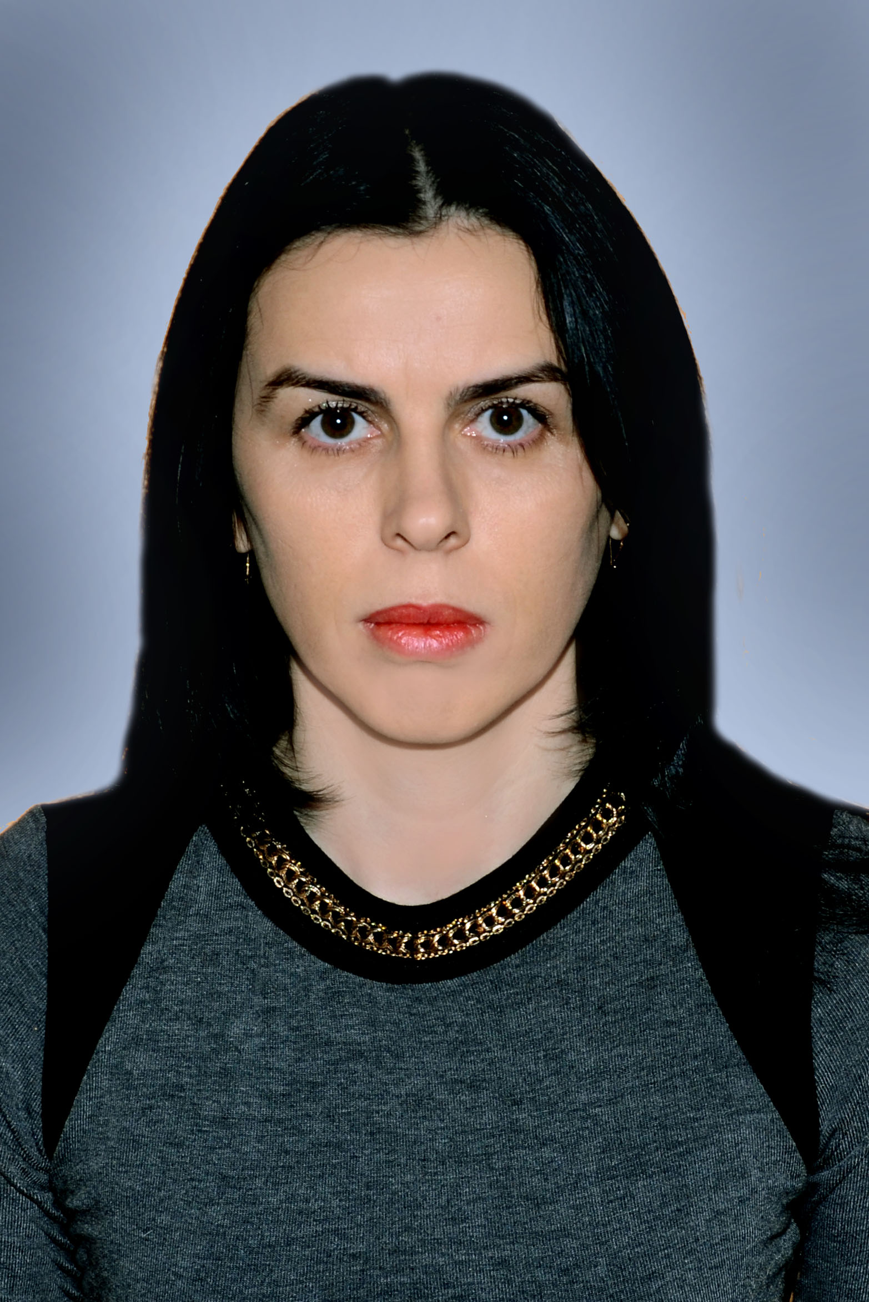Дата рождения: 12 марта 1980, аул Хабез, Ставропольский край.
Образование: 2004 - Адыгейский государственный университет, специальность «филолог».
2008 - Институт рыночной экономики социальной политики и права, специальность: « экономика».

Трудовой путь:
2004 - 2014 - филиал всероссийской государственной телерадиовещательной компании ГТРК «Карачаево-Черкесия»
Награды
2012-2013 - Лауреат всероссийского конкурса в номинации «Лучшая тематическая рубрика».
Публикации
Автор более сотен работ.

